1 实验目标 2
2 实验原理 2
2.1 有噪信道与BSC 2
2.2 重复码编码 2
2.3 重复码译码（含码字长度只能为奇数的解释） 2
2.4 误码率计算 3
3 实验设计及实现 3
3.1 程序开发 3
3.1.1 程序功能 3
3.1.2 代码实现细节 4
3.2 单元测试 5
3.2.1 test_repetitionCoder.py 5
3.2.2 test_calcErrorRate.py 7
3.3 实验过程 8
3.3.1 编码 8
3.3.2 实验文件X和噪声文件准备 8
3.3.3 通过BSC 9
3.3.4 解码 10
3.3.5 计算误码率 10
4 实验结果与分析 10
4.1 实验结果 10
4.1.1 单元测试结果 10
4.1.2 正式实验结果 10
4.2 结果分析 11
4.2.1 各种不同参数的组合对信息传递的影响 11
4.2.2 对比“理论误码率”和“实验误码率”，简要说明差距存在的原因 11
5 实验总结及评估 12
5.1 总结 12
5.2 不足之处（改进） 12
附录 小组分工 13

1 实验目标
通过编写和操作一个重复码编码器，加深对有噪信道编码的理论知识与实际应用的理解。

2 实验原理

2.1 有噪信道与BSC
二进制对称信道（BSC）是最典型的离散记忆无信道模型之一。信道的输入与输出均为二进制比特，每一个比特在传输过程中独立地以概率$p$被翻转（0→1 或 1→0），以概率$1−p$保持不变，即对每一比特，$Pr(错误)=p$。
在实验中，$p$取三种不同值（包含$p=0.5$），用于观察信道质量对重复码性能的影响。
当$p<0.5$时，信道“偏好”正确传输；当$p=0.5$时，输出对输入完全对称且无净信息（每位随机），任何基于硬判决的简单纠错方法都不可能提升可靠性；当$p>0.5$时，错误概率甚至超过正确概率，若仍沿用原始判决规则，错误会随冗余增大而加剧。

2.2 重复码编码
重复码的核心思想是为每个源比特引入长度为 n 的冗余码字，将该比特简单地复制n次（n 必须为奇数，以保证译码多数表决不会出现平局）。若原比特为0，则码字为n个0；若原比特为1，则码字为n个1。
举个例子，对源比特b∈{0,1}，将其简单复制n次形成长度为n的码字；例如当n=3时，0→000、1→111；当n=5时，0→00000、1→11111；当n=7时，0→0000000、1→1111111。对短序列的整体：若源序列为1010，n=3时编码为111 000 111 000；n=5时为11111 00000 11111 00000。
由此可见，重复码的码率R=1/n，n越大，每个源比特携带的冗余越多，吞吐越低但抗噪潜力越强。其直觉在于：BSC会在每个码字内散布少量随机错误位，只要错误位不“压倒”正确位，多数表决即可恢复原值。重复码不依赖信道统计参数，仅通过增加相同符号的出现次数，让接收端用“票数”抵消随机噪声。工程上，选择n需要在冗余开销（更大的文件、更低的有效码率）与可靠性提升之间取得平衡。

2.3 重复码译码（含码字长度只能为奇数的解释）
接收端以固定长度n对码字分组，然后统计每组中1的个数k，采用多数表决决策：$k>n/2$判为1，否则判为0。该规则在BSC下等价于硬判决的最大似然译码，因为在独立翻转假设下，“出现的1的个数”就是最可能原始符号的最佳统计证据。
码字长度必须为奇数的原因在于避免多数表决出现平局——若n为偶数，则当$k=n/2$时，1与0的“票数”相等，如当接收到的码字中1和0的个数相等时（例如n=4时接收到"1100"），多数表决算法无法做出明确的判决。在这种情况下，无论译码为0还是1，其概率都是相等的，译码器陷入两难境地，而奇数码长确保了在任何情况下都不会出现平局。采用奇数n可以保证阈值n/2两侧的严格不等，从而每组码字的决策稳定且无需额外规则。容错能力方面，重复码的每组可容忍错误位数为n/2：只要错误位数不超过这个上限，多数表决仍能给出正确判定；一旦错误超过半数，组判决必然翻转。

2.4 误码率计算
误码率是衡量数字通信系统性能的关键指标，定义为错误比特数占总传输比特数的比例。在重复码系统中，误码率计算涉及两个层面：编码前的信息比特误码率和编码后的码字误码率。实验中主要关注信息比特的误码率，即原始信息与最终译码结果之间的差异。
误码率计算需要精确的比特级比较。首先将原始文件与译码后的文件进行逐比特对比，统计不一致的比特数量。对于文件长度不一致的情况，需要定义合理的处理策略，通常将超出部分视为错误比特。误码率计算公式为：BER = 错误比特数/总比特数。为了获得可靠的统计结果，实验文件应具有足够的长度，以减少随机波动的影响。当文件长度较短时，统计涨落可能导致测量结果与理论值存在较大偏差；当文件长度足够长时，根据大数定律，实验测量值将收敛于理论期望值。通过比较不同码长和不同信道错误概率下的误码率，可以全面评估重复码的性能特征，验证理论分析的正确性。
误码率理论值计算：
$$P_{e}=\sum_{k=(n+1)/2}^{n}{\left(\frac{n}{k}\right)}p^{k}(1−p)^{n−k}$$
其中，p为错误传递概率；
C(n,k)是组合数，表示从n个比特中选出k个错误比特的方式数；
k表示错误比特的数量；
(n+1)/2是多数表决的阈值；
求和表示所有错误比特数超过一半的情况。

3 实验设计及实现

3.1 程序开发

3.1.1 程序功能
本次实验的主要程序包括repetitionCoder.py和calcErrorRate.py，它们的功能如下：
repetitionCoder.py是一个完整的重复码编码器和解码器程序，实现了用于纠错的重复码编解码功能。该程序支持两种主要操作：编码和解码。编码功能将输入文件中的每个比特重复n次（n为奇数），生成具有纠错能力的编码文件；解码功能通过多数表决算法对编码后的文件进行纠错译码，恢复原始信息。程序采用标准化的文件格式存储编码数据，包含文件头信息用于记录码长和源文件长度，支持任意格式的输入文件处理。
表1 repetitionCoder.py程序接收的参数
子命令 | 参数 | 说明
encode | LEN | 重复码的码字长度，必须是奇数，且满足2＜n＜10（即3、5、7、9）
encode | INPUT | 输入文件路径，支持任意格式的文件
encode | OUTPUT | 编码后的输出文件路径
decode | INPUT | 编码后的输入文件路径（必须是用本程序编码生成的文件）
decode | OUTPUT | 解码后的输出文件路径
calcErrorRate.py是误码率计算工具，用于精确比较两个文件在比特级别的差异并计算误码率。程序以二进制模式读取两个文件，逐比特进行对比统计，计算错误比特数占总比特数的比例。计算结果以CSV格式保存，包含输入文件路径和误码率信息。该工具为评估重复码在不同信道条件下的纠错性能提供了量化分析手段，支持文件长度不一致的情况处理，确保计算的准确性和完整性。
表2 calcErrorRate.py程序接收的参数
参数 | 说明
INPUT1 | 第一个对比文件的路径
INPUT2 | 第二个对比文件的路径
RESULT | 结果CSV文件的保存路径
程序的使用说明及示例见程序说明文件。

3.1.2 代码实现细节

3.1.2.1 repetitionCoder.py关键代码解析
限定输入的码长n必须满足2＜n＜10（即3、5、7、9），确保后续多数表决不会出现平局，同时避免异常规模的冗余开销：
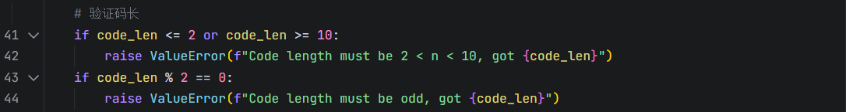
图1 码长校验
逐位读取源比特，将每位按n次复制为全0或全1片段，构造冗余码字序列，实现“用冗余换可靠”的策略：
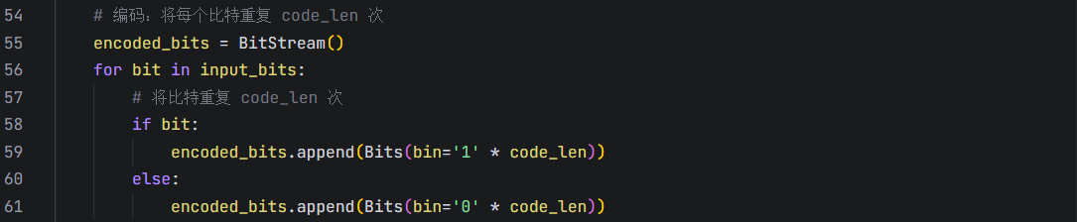
图2 重复码核心编码循环
按约定写入1字节码长、4字节源比特数（小端），随后写入码字序列，保证编码输出可被稳定解析与校验：
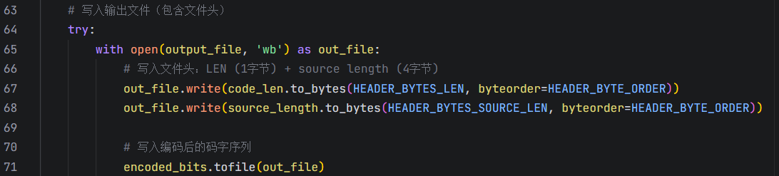
图3 文件头与码字写出
按n分组统计1的数量，以阈值n/2做硬判决恢复原比特；由于n为奇数，决策不出现平局，符合最大似然译码：
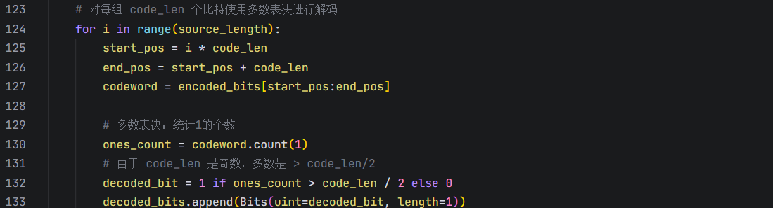
图4 多数表决译码

3.1.2.2 calcErrorRate.py关键代码解析
将较短字节流右侧填充0到与较长者同长度，保证位级比较覆盖整个文件，避免早停导致统计偏差：
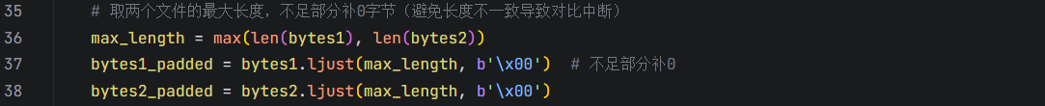
图5 长度不一致对齐
逐字节逐位提取并比较两个文件的比特，累计总位数与错误位数，为误码率计算提供精确的位级指标：
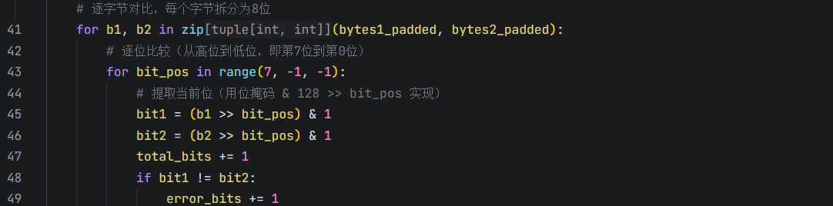
图6 位级误差统计
使用csv.writer且强制双引号，稳健写出INPUT1、INPUT2、error_rate三字段，便于后续报告与对比分析：
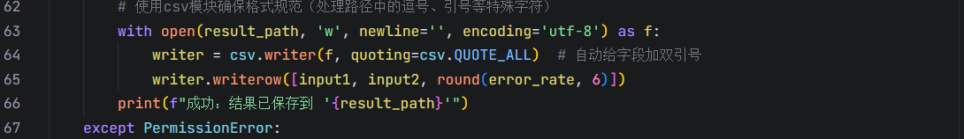
图7 CSV结果输出

3.2 单元测试

3.2.1 test_repetitionCoder.py
本组成员编写了两个Python脚本用于覆盖单元测试需求。
test_repetitionCoder.py对重复码编码器/解码器repetitionCoder.py进行测试，运行程序后自动生成大于10KB的随机文本文件作为测试数据，使用unittest框架，包含setUp和tearDown方法。
表3 test_repetitionCoder.py测试数据说明
编码前文件 | 重复码长度 | 编码后文件 | 编码后文件长度（bits） | 解码后文件 | 解码后文件长度（bits） | 说明
test.txt（82776 bits） | 3 | test_3.enc | 82776 | test_3_decoded.txt | 82776 | 解码结果均与原始文件一致
test.txt（82776 bits） | 5 | test_5.enc | 413880 | test_5_decoded.txt | 82776 | 解码结果均与原始文件一致
test.txt（82776 bits） | 7 | test_7.enc | 579432 | test_7_decoded.txt | 82776 | 解码结果均与原始文件一致
test.txt（82776 bits） | 9 | test_9.enc | 744984 | test_9_decoded.txt | 82776 | 解码结果均与原始文件一致
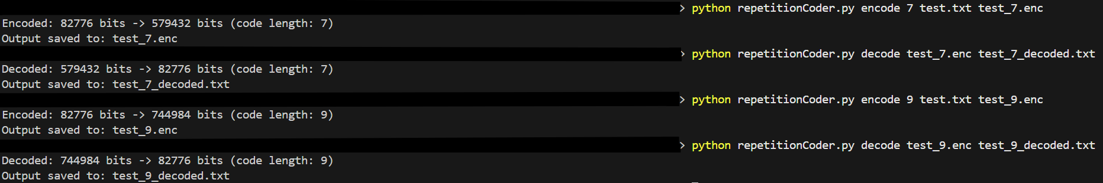
图8-10 编码器/解码器测试过程截图
我们怎么知道编码好的文件一定是按照重复码的编码规则编码的，而不是其他的编码规则？
上述单元测试只能测试出repetitionCoder.py能正常编解码，且解码后的文件与编码前完全一致。但是编码后的文件是否一定按重复码规则进行编码，还需要其他辅助验证措施。
由于网上没有找到合适的已经通过测试的重复码编码器（如果有就可以生成编码后的文件，直接与我们用作单元测试的编码后文件比对），所以我们换了一种方法，使用HxD分别打开编码前文件、编码后文件、解码后文件，随机抽取部分字节进行验证，看编码后文件是否按照重复码规则编码。
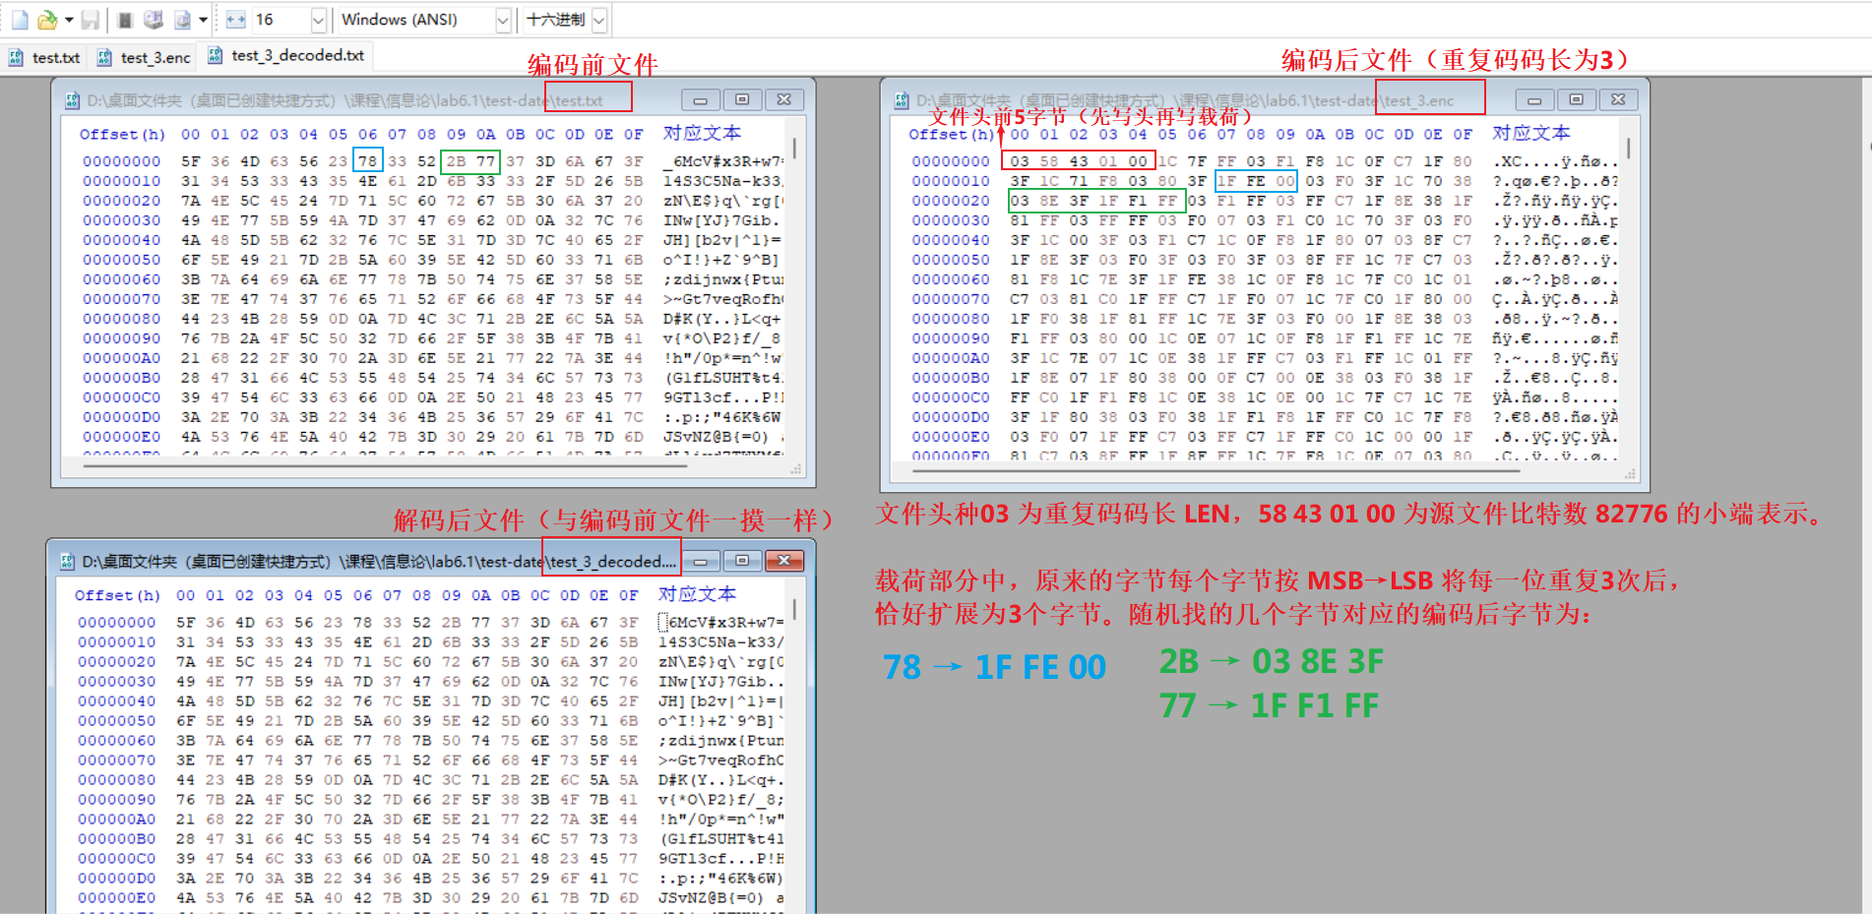
图11 HxD验证编码规则

3.2.2 test_calcErrorRate.py
test_calcErrorRate.py对calcErrorRate.py进行单元测试，测试位错误计算函数的正确性，测试相同、完全不同、部分错误、不同长度、空文件等情况。
表4 test_calcErrorRate.py测试数据说明
测试用例 | 数据 | 预期 | 逻辑
相同文件测试 | b'\xAA\x55'  vs  b'\xAA\x55' | 总位数16，错误位数0 | 验证完全相同的文件应该产生0%误码率
完全不同文件测试 | b'\xFF\xFF\xFF'  vs  b'\x00\x00\x00' | 总位数24，错误位数24 | 验证所有位都不同的文件应该产生100%误码率
部分错误测试 | b'\xAA\xBB\xCC'  vs  b'\xAA\x00\xCC' | 总位数24，错误位数6 | 验证只有中间字节不同的部分错误情况:  ①\xAA vs \xAA：0位错误；  ②\xBB (10111011) vs \x00 (00000000)：6位错误；  ③\xCC vs \xCC：0位错误
不同长度文件测试 | b’\xAA\xBB\xCC'  vs  b'\xAA\xBB | 总位数24，错误位数4 | 验证文件长度不一致时的补0处理：短文件补0后变成\xAA\xBB\x00，只有最后一字节\xCC vs \x00有4位错误
空文件测试 | b''vs b'' | 总位数0，错误位数0 | 验证边界情况，空文件的处理

3.3 实验过程

3.3.1 编码
实验选择了一个大于10KB的文件X.bin(实际为15000B)，分别用3种不同的重复码长度编码。
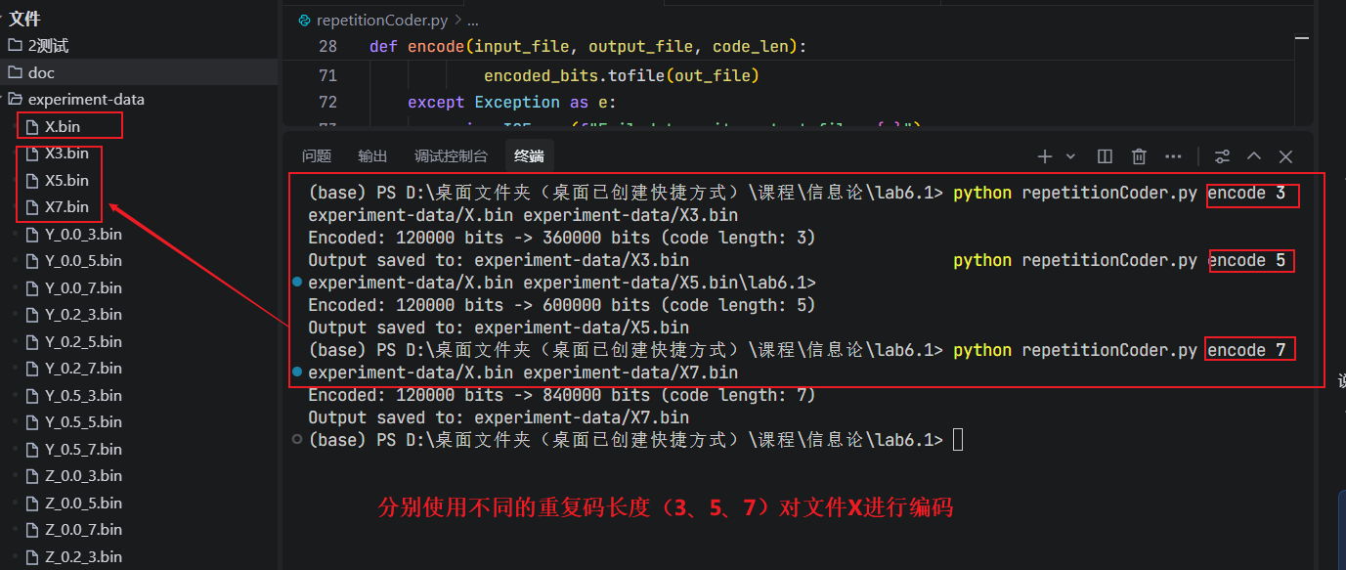
图12 编码（LEN=3、5、7）
表5 编码文件说明
编码前文件 | 重复码长度LEN | 编码后文件 | 编码后文件长度（bits）
X.bin | 3 | X3.bin | 45005  （头部5+载荷45000）
X.bin | 5 | X5.bin | 75005  （头部5+载荷75000）
X.bin | 7 | X7.bin | 105005  （头部5+载荷105000）
码长LEN的重复码会把源比特数乘以LEN，文件体积约为LEN倍（外加5字节头部),编码后总字节数 = 5 + 源字节数×LEN（LEN为码长，必须为奇数且3,5,7,9 之一）。

3.3.2 实验文件X和噪声文件准备
在准备噪声文件时有些地方需要注意，由于后续编码后的X_n文件有3个（字节数不同），每个X_n文件需要分别通过3种不同错误概率的BSC信道，所以需要使用之前实验的byteSource.py生成9个不同长度、不同概率分布的噪声文件。当然，准备3个也可以，不过需要确保噪声文件的长度略短于编码后文件，因为在进行异或运算时，byteChannel.py会将缺少的地方用0填充，不影响正常的异或运算，但是如果二者长度相差过大，对实验结果也会有较大的影响。所以，为保证实验准确性，本组使用9个噪声文件。
而且，为了保护头部，我们将噪声文件的前5字节置为0x00，只对载荷部分施加噪声，避免解码时报“码长无效（Invalid code length in file）”（确保 repetitionCoder.py 解码时文件头不被破坏）。然后再把原头部与“含噪载荷”重新拼接，形成完整的噪声文件。
本组人员已经尝试过，不保护文件头，让文件头也一起过信道，但是后来首字节LEN被翻转破坏，原来的03被改成了0x37=55，导致解码时解码器拒绝解码。因此BSC应当只作用于“码字序列”（载荷），不能作用于头部；否则任何噪声（即使标称p=0.0）只要实现或长度不匹配，都可能改坏头部首字节。
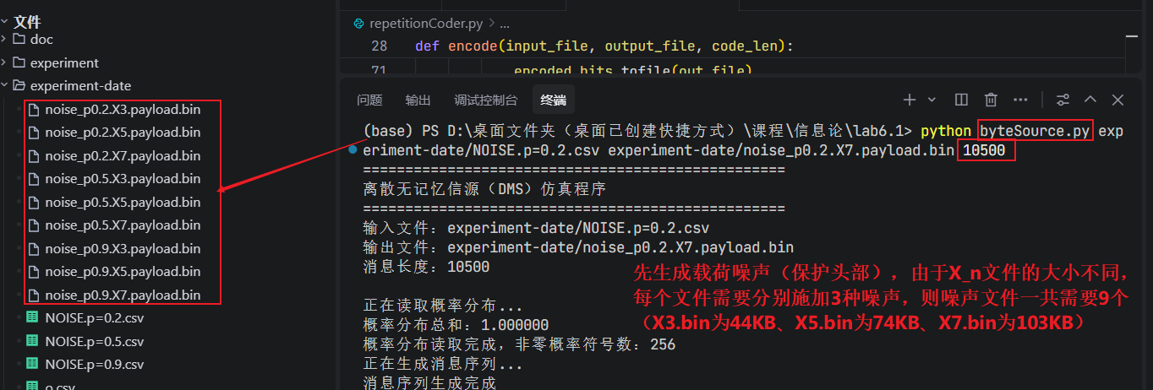
图13 先生成载荷噪声
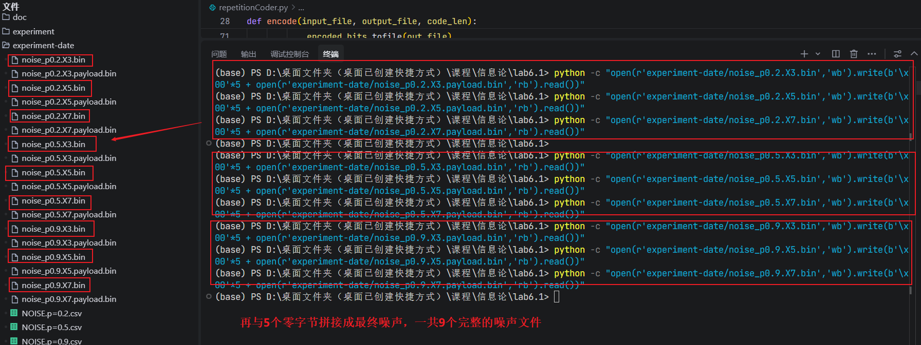
图14 头部与含噪载荷拼接

3.3.3 通过BSC
将编码后的文件通过不同错误概率的BSC信道，结合实验3.1程序byteChannel.py，将9个噪声文件分别作用在9个编码后的文件上（异或运算），得到9个Y_n文件。
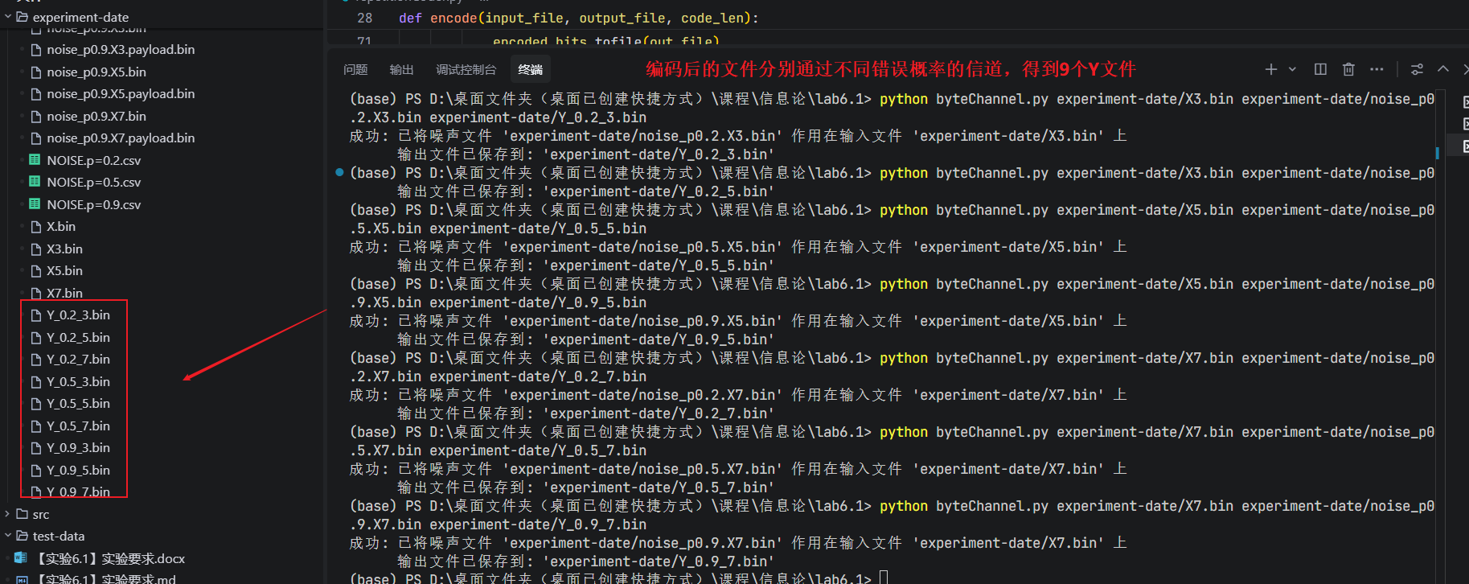
图15 编码后的文件通过不同错误概率的BSC信道

3.3.4 解码
使用本次实验编写的repetitionCoder.py对信道输出文件Y_n文件进行解码，得到9个Z_n文件。
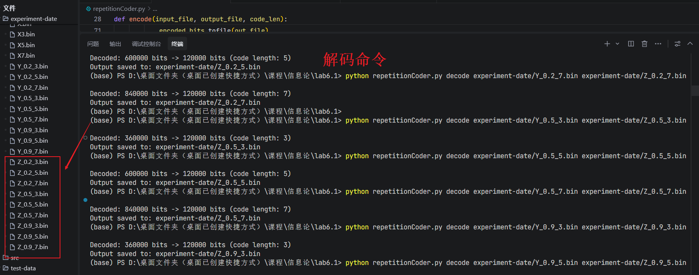
图16 解码

3.3.5 计算误码率
使用本次实验编写的calcErrorRate.py计算X文件与Y_n文件的误码率，并将结果全部保存到error_rate.csv中。
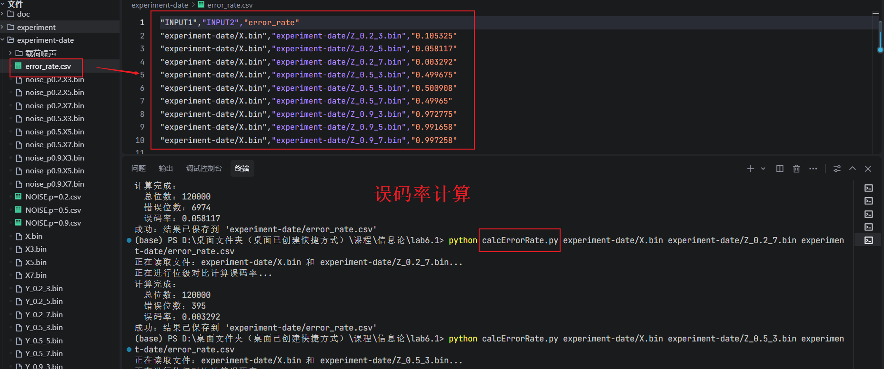
图17 误码率计算

4 实验结果与分析

4.1 实验结果

4.1.1 单元测试结果
两个程序的单元测试结果均与预期一致，说明两个程序均能正常运行，且计算无误，详细的测试文件和数据可至test-date文件夹下查看相关内容。

4.1.2 正式实验结果
将calcErrorRate.py计算得到的最终误码率（实验值）以及采用其他方式得到的理论值（理论值$P_{e}=\sum_{k=(n+1)/2}^{n}{\left(\frac{n}{k}\right)}p^{k}(1−p)^{n−k}$）汇总如下，其中绝对误差 = 实验值 - 理论值，相对误差 = |实验值 - 理论值| / |理论值| × 100%：
表6 实验值与理论值
INPUT1 | INPUT2 | P | LEN | error_rate  （实验值） | error_rate  （理论值） | 绝对误差 | 相对误差
X.bin | Z_0.2_3.bin | 0.2 | 3 | 0.105325 | 0.104 | 0.001325 | 1.27%
X.bin | Z_0.2_5.bin | 0.2 | 5 | 0.058117 | 0.058 | 0.000117 | 0.20%
X.bin | Z_0.2_7.bin | 0.2 | 7 | 0.003292 | 0.033 | -0.029708 | 90.02%
X.bin | Z_0.5_3.bin | 0.5 | 3 | 0.499675 | 0.5 | -0.000325 | 0.07%
X.bin | Z_0.5_5.bin | 0.5 | 5 | 0.500908 | 0.5 | 0.000908 | 0.18%
X.bin | Z_0.5_7.bin | 0.5 | 7 | 0.49965 | 0.5 | -0.00035 | 0.07%
X.bin | Z_0.9_3.bin | 0，9 | 3 | 0.972775 | 0.972 | 0.000775 | 0.08%
X.bin | Z_0.9_5.bin | 0，9 | 5 | 0.991658 | 0.9914 | 0.000258 | 0.03%
X.bin | Z_0.9_7.bin | 0，9 | 7 | 0.997258 | 0.997373 | -0.000115 | 0.01%

4.2 结果分析

4.2.1 各种不同参数的组合对信息传递的影响
大体来看，随着p增大，误码率显著升高；随n增大（3→5→7），在p＜0.5时误码率显著降低，在p＞0.5时反而更接近1。P=0.5时附近三种n的实验结果都约为0.5，符合“多数表决退化为抛硬币”的预期。
具体分析如下：
p = 0.2（低噪声环境）：随着码长增加，误码率显著降低（0.105→0.058→0.003），表明在低噪声环境下，增加冗余度能大幅提升传输可靠性。
p = 0.5（完全随机信道）：误码率始终接近0.5，所有码长的误码率都在0.5左右，说明当信道完全随机时，重复码失去纠错能力，误码率与随机猜测相同。
p = 0.9（高噪声环境）：随着码长增加，误码率反而上升（0.973→0.992→0.997），这是因为当信道错误概率很高时，多数表决会倾向于做出错误判决。

4.2.2 对比“理论误码率”和“实验误码率”，简要说明差距存在的原因
由上面的表6可以看出，9组实验中多数相对误差都小于1％，实验值与理论值高度吻合。
仅1组（p=0.2,n=7）误差较大（绝对误差-0.029708，相对误差），差距存在的原因可能有以下几点：
①随机统计波动：
样本有限会导致轻微偏差；
②噪声生成与独立性假设：
理论推导假设“每个比特独立翻转”。若噪声生成在字节内存在相关性或分布与目标p不完全一致，会造成系统性差异。
③比特对齐与块相关性：
重复码码字是连续比特组；若噪声在字节或更大块上相关，码字与块边界的对齐关系会改变“码字内翻转数分布”，从而偏离独立模型的组合概率。

5 实验总结及评估

5.1 总结
综上所述，本次实验整体来说比较成功，成功实现了重复码编解码、计算误码率。两个程序的单元测试均通过，说明程序有效。实验数据和结果均真实可信，结果基本都与现实相符，且实验过程较为顺利，没有出现难以解决的问题。
实验结果整体符合理论值：p=0.2随n增大误码率降低；p=0.5三者约为0.5；p=0.9随n增大误码率更接近1。个别差异（如p=0.2,n=7）提示噪声生成过程可能与“逐比特独立翻转”存在差异，可以校准与验证步骤复核噪声模型，使“实验误码率”与“理论误码率”进一步收敛。

5.2 不足之处（改进）
尽管实验整体成功，但仍存在以下可改进之处：
算法层面：
①增加文件长度：使用更大的测试文件以减少统计波动；
②多次实验取平均：对同一参数组合进行多次独立实验；
③优化边界处理：确保文件末尾的比特处理不引入额外错误。
实现层面：
①使用更大的测试数据集：增加样本数量以提高统计可靠性；
②改进随机数生成器：确保噪声文件的统计特性更接近理论分布；
③验证文件完整性：确保编解码过程中没有数据丢失或损坏。

附录 小组分工
姓名 | 分工 | DDL | 任务概述
鍾殷政 | 任务一：编写重复码编解码程序repetitionCoder.py | 2025.12.1 23:00 | - 含必要的错误处理机制，确保在出现不合法参数、缺失文件、格式不符或数据不足等情况时给出明确信息
汤智恒 | 任务二repetitionCoder.py的单元测试和使用说明 | 2025.12.3 23:00 | - 需要提交单元测试所用的代码、数据、测试结果，一份简洁的程序说明文件
蒋澜溪 | 任务三：编写误码率计算程序calcErrorRate.py | 2025.12.1 23:00 | - 提交代码
钱 晨 | 任务四：calcErrorRate.py的单元测试和使用说明 | 2025.12.3 23:00 | - 需要提交单元测试所用的代码、数据、测试结果，一份简洁的程序说明文件
高彗祥 | 任务五：实验以及理论计算 | 2025.12.5 23:00 | - 需要提交实验所用数据、一份简单的报告（含数据说明、实验结果、理论值计算结果、结果分析、实验过程截图）  - 实验过程按老师实验要求里的操作部分来，结果分析按老师实验要求里的分析讨论来（包括但不限于）
田云华 | 任务六：实验报告以及补充 | 2025.12.7 23:00 | - 需要提交一份实验报告，含实验原理、关键代码解析、单元测试、实验过程、实验结果与分析、实验总结等  - 撰写实验报告时可对以上任务不完整的地方进行补充，同时报告中回答老师课上提出的问题"为什么重复码的码字长度LEN只能是奇数，是偶数行不行？"

